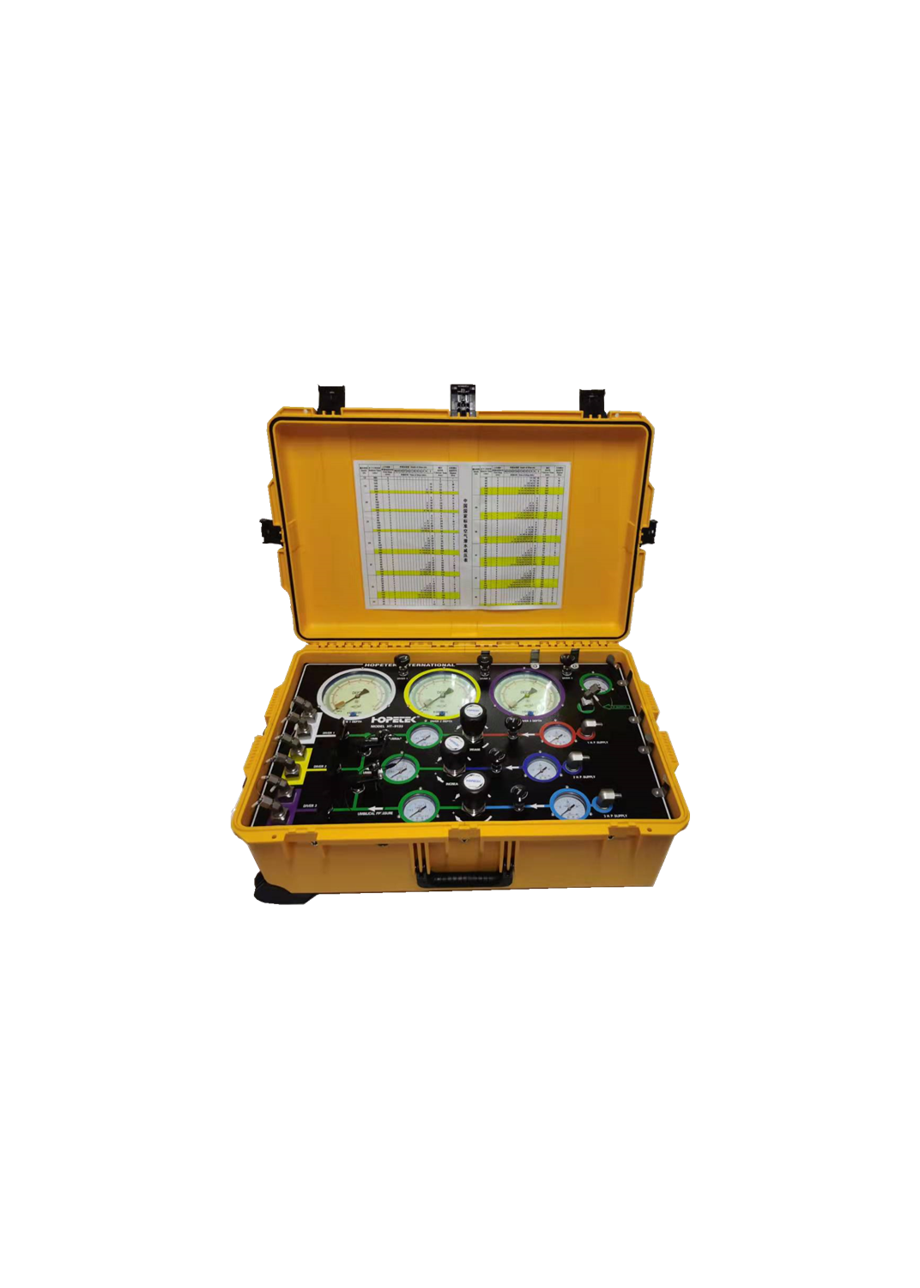

**便携式潜水员供气控制系统说明书**

**（HT-9133型号）**

**YANTAI HOPETEK ELECTRONIC CO.,LTD**

|  |
| --- |
| 声明：  非常感谢您购买我公司的产品，如果您有什么疑问或需要请随时联系我们。  本手册为便携式双路空气潜水供气控制箱使用手册，支持功能由于型号不同而有所区别，  请以实物为准。  本手册旨在供您作为操作和查询相关参数时的参考工具。您可以在本手册中找到有关功能  和参数信息和快速操作指南。在安装和使用产品之前，请充分了解本手册中的信息。  本说明书仅介绍供气控制箱的操作使用和维护保养，我们只推荐经过专业培训，具有水面  供气潜水等资质的潜水员或潜水监督使用该产品。  我公司将根据产品功能的增强而更新本手册的内容，并将定期改进或更新本手册中描述的  产品。更新的内容将会在新版本中加入，恕不另行通知。 |

**使用注意事项**

此内容的目的是确保用户正确使用本产品，以避免危险或财产损失。在使用此产品之前，请认真阅读此说明手册并妥善保存以备日后参考。

1.在本产品安装使用中，必须严格遵守国家和使用地区的各项安全规程。

2.如供气控制箱运输及使用过程中，有液体渗出、仪表破裂、管路受损等情况，请及时同经销商或生产厂家联系。

3.如果产品工作不正常，请与购买设备的经销商或生产厂家联系，不要以任何方式拆卸或修改设备。（对未经认可的修改或维修所导致的问题，本公司不承担责任，并认为自动放弃免费质保）。

4.请不要使物体摔落到设备上或大力震动设备，并使设备远离存在磁场干扰的地点。避免将设备安装到表面震动或容易受到冲击的地方（忽视此项可能会损坏设备）。

5.请勿暴露于淋雨或非常潮湿的地方使用。

6.清洁时，用软布擦拭掉机壳上的污垢。清理污垢时，应以干布清理，污垢不易清除时，可用中性清洗剂轻拭干净，切勿使用碱性清洁剂洗涤。

**目 录**

第一章 产品介绍 4

1.1 产品概述 4

1.2 产品功能 4

1.3 结构说明 5

第二章 开箱检查和设备连接 5

2.1 开箱检查 5

2.2 关于高压气源输入连接 5

2.3 低压气源输入连接 5

2.4 脐带管的连接 6

2.5 连接检查 6

第三章 基本操作 6

3.1 潜水员供气控制系统工作原理图 6

3.2 开启高压气源输入 6

3.3 调压输出 7

3.4 使用低压气源 7

3.5 深度表及针阀的使用 7

第四章 供气控制箱使用后的收纳与保养 7

4.1 供气控制箱使用后的设备拆解及收纳 7

4.2 供气控制箱的保养 7

第五章 供气控制箱部件相关参数 9

# 第一章 产品介绍

# 1.1 产品概述

# HOPETEK HT-9133型便携式潜水员供气控制系统(HT-9133型)，可以同时给三名潜水员单独提供压力可调的呼吸供气，实现潜水作业供气控制。呼吸气源可以是低压压缩机或高压气瓶。HT-9133 控制潜水员的空气供应和监控潜水员的深度，深度表表盘具有夜光功能和刻度调零功能，深度显示更加明亮精准。深度表具有Mpa压力、海水米表和淡水米表三种刻度，能够满足不同水质的使用。实现三个潜水员在不同深度进行空气潜水作业，HT-9133 为潜水员提供干净无油、压力恒定、流量稳定的呼吸用空气。即使在一个或两个潜水员供气气源出现污染或者故障的紧急情况下，也可以通过中间互通阀为每位潜水员提供呼吸供气。 HT-9133 三路调节器能将气瓶的高压空气调整到适合潜水员呼吸的压力数值，并通过脐带管给潜水员的呼吸系统提供优质的低压空气。 HT-9133 带有 3 个 YOKE 接口适配器，允许使用 YOKE 标准接口的气瓶， 一个低压空气接口允许接入一台中低压空压机，为每名潜水员提供一套完整的供气系统。HT-9133采用便携式拉杆控制箱设计，体积小、重量轻，整体采用高压聚乙烯进口 PELICAN塑料外壳，具有强度高耐腐蚀等特点，拉杆式设计方便搬运和运输。HT-9133 所有的卡扣、气路配件、 仪表等均采用316L不锈钢材质，延长工作使用寿命。

# 1.2 产品功能

**3 路高压气瓶气源输入**

HT-9133 具有 3路 YOKE 接口的高压输入，气瓶压力上限为 30MPa。

**3 路高压气源压力指示**

HT-9133 具有 3 只高压指示压力表，分别指示三路气瓶压力，量程：0-40MPa，仪表精度：±2.5%。

**1 路低压气源输入**

HT-9133 具有 1 路低压气源输入，可接入低压空压机。接口为 9/16*18 外丝，74°内锥。低压空气进

气压力不高于 2MPa。

**调压功能**

HT-9133 具有大流量调压阀三个，调压范围 0-2.0MPa，最大输入压力 40MPa。

**脐带管压力指示**

HT-9133 具有 3 只压力表指示脐带管压力，量程：0-2.5MPa，仪表精度：±2.5%。

**潜水员深度指示**

HT-9133 具有 3 只深度表，接入脐带管的测深管后，指示潜水员作业深度。量程：0-100 米，指示精度：

0.5 米，仪表精度：±0.4%。

**主供气管截止阀**

HT-9133 具有 3只球阀，分别对应潜水员 1 和潜水员 2 及潜水员3的主供气管输出的开启/关闭。

**测深管截止阀**

HT-9133 具有 3 只针阀，分别对应潜水员 1 、潜水员 2和潜水员3 的测深管的开启/关闭。当针阀打开时，测深管将作为备用气管向潜水员供气，当针阀关闭时，测深管内部压力输入给深度表指示潜水深度。

**脐带管接口**

HT-9133 具有 3 个主供气接口和 3个测深管接口，分别接入潜水员 1 、潜水员 2 和潜水员3脐带管的主供气管和测深管。主供气接口为 9/16*18 外丝，74°内锥，测深管接口为 7/16*20 外丝，74°外锥。

**比例卸荷阀**

HT-9133 内部具有三只比例卸荷阀，当脐带管压力高于 2.2MPa 时，比例卸荷阀自动打开卸荷。

# 1.3 结构说明

高、低压进气接头及压力表、水深表、供气阀、调压器、自动压力卸荷阀和供气接头部分的零部件均安装在面板上。面板材料采用 2mm 不锈钢板，上面刻印有产品名称、商标，指示标牌，另有彩色气路走向线条，分别代表进气、供气及相应的测深。

面板右侧为四个气源进气接头，其中三个为高压进气接头（进气压力值控制在 10～30MPa范围内为最佳），并旋有高压软管及采用国际标准 Yoke 连接方式的气瓶阀夹头，三路高压气源由针阀控制，经过滤后输送至调压器，经调压后输出；上侧一个为低压进气接头，直接与三个供气阀连接。

面板左侧分别是三个由球阀控制的输出供气接头和两个中间互通阀，另外还有三个测深管接口。三个针型阀设计在三只测深表右上方，对应控制测深管的供气开关。调压器采用了自带过滤功能的调压器，Cv 值达到了 1.0。

# 第二章 开箱检查和设备连接

# 2.1 开箱检查

当您收到本产品时：

首先，请检查设备的包装是否有明显的损坏。

其次，请取出设备，查验产品外壳有无破损；

最后，请打开机箱，检查仪表是否有损坏，如有损坏请及时联系经销商或生产厂家。

面板上各种仪表功能及各种接口在说明书中有详细的说明；

请仔细核对面板上的产品型号是否与您订购的产品型号一致；

机身上所贴的标签，对我们的售后服务的工作具有极重要的意义，请保护好。在联系我们公司的售后 服务时，将需要您提供产品标签上的型号和产品序列号。

# 2.2 关于高压气源输入连接

选择 YOKE 接口瓶头阀、最大压力 30MPa，合适容量的气瓶或气瓶组。将 HT-9133 型控制面板自带的 YOKE 高压管夹头接到气瓶的瓶头阀。HT-9133 可同时接入 3 组气瓶，三个高压输入接口内部具有单向阀，防止高压气体倒流。

# 2.3 低压气源输入连接

低压接口内部具有单向阀防止气体倒流，选择符合潜水规范要求的中、低压空压机，将空压机输出的空气净化后接入 HT-9133 型控制面板的低压输入接口。

# 2.4 脐带管的连接

将 1 号潜水员的主供气管接入配气盘 DIVER1 的主供气管接口，将 1 号潜水员的测深管接入 DIVER1的测深管接口；将 2 号潜水员的主供气管接入到 DIVER2 的主供气接口，将 2 号潜水员的测深管接入 DIVER2； 将 3 号潜水员的主供气管接入配气盘 DIVER3 的主供气管接口，将 3号潜水员的测深管接入 DIVER3的测深管接口的测深管接口。接入时，保证气管接头气密性，不可漏气，连接必须牢固、可靠。

# 2.5 连接检查

将所有设备连接后，检查所有仪表是否归零，检查所有接口的螺母是否锁紧，保证连接可靠，无漏气现象。

# 第三章 基本操作

# 3.1 潜水员供气控制系统工作原理图

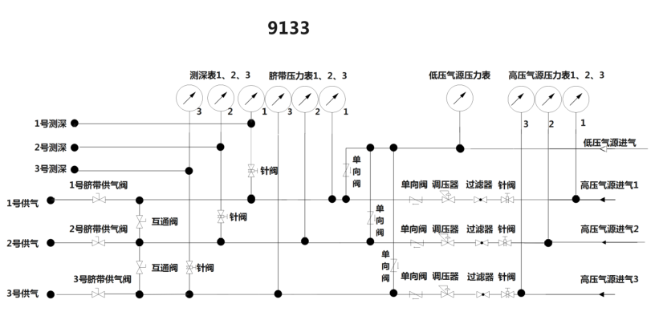

# 3.2 开启高压气源输入

将每一路的高压输入的针阀打开，此时高压气源输入到供气控制箱，红色压力表指示红色 YOKE 接口的气瓶输入压力，蓝色压力表指示蓝色 YOKE 接口的气瓶输入压力，浅蓝色压力表指示浅蓝色 YOKE 接口的气瓶输入压力 。

# 3.3 调压输出

高压气源输入后，调节对应的三只调压阀（逆时针旋转手柄降低输出压力，顺时针旋转手柄升高输出压力，调节范围：0-2.0MPa），三只脐带压力表指示调压后的输出压力，即脐带管压力。根据潜水深度调节至合适压力。开启潜水员 1，潜水员 2和潜水员3 对应的球阀，使球阀手柄处于水平位置，此时供气控制箱通过脐带管主供气管向潜水员供气，密切观察各压力表的脐带管压力，保证正常压力输出。

# 3.4 使用低压气源

将空压机开启，此时低压输入的气源通过供气控制箱内部直接连接到调压阀输出端，不经过调压直接向脐带管供气。

# 3.5 深度表及针阀的使用

在测量潜水员潜水深度时，可打开该路相应的测深控制阀，当潜水员一端的测深管口能排出多余的气体时，也是测深表指针显示基本稳定时，关闭测深控制阀，就能从水深表上显示出潜水深度。白色标识的深度表指示 1 号潜水员（DIVER1）的潜水深度，黄色标识的深度表指示 2 号潜水员（DIVER2）的潜水深度，紫色标识的深度表指示 3 号潜水员（DIVER3）的潜水深度。当遇到紧急情况，需要将测深管作为备用气管向潜水员供气时，逆时针旋转深度表旁边的针阀，此时供气控制箱通过测深管向潜水员供气，潜水员将测深管末端从颈部插入到面罩内部即可作为备用供气管。白色深度表旁边的针阀对应的 1 号潜水员（DIVER1），黄色深度表旁边的针阀对应的 2 号潜水员（DIVER2），紫色深度表旁边的针阀对应的 2 号潜水员（DIVER2）。当其中一路或两路供气出现故障时，打开对应的互通阀，便可实现三路互相借气，出现这种情况，潜水员必须立即按要求出水。

# 第四章 供气控制箱使用后的收纳与保养

# 4.1 供气控制箱使用后的设备拆解及收纳

设备使用完毕后，将高压气瓶瓶头阀阀门关闭，通过 YOKE 接口上的放气旋钮将管路中的高压气体排出，再将高压管与气瓶分离。按顺序将低压输入气管、脐带管从供气控制箱上分离。并将供气控制箱的球阀和针阀调至关闭位置。调压阀逆时针旋转至放松状态，此时调压阀处于关闭状态。

# 4.2 供气控制箱的保养

供气控制箱需配有专职人员操作，以确保使用安全。供气控制箱使用完毕，要擦拭干净，以防锈蚀。供气控制箱在移动或使用中要避免碰撞和剧烈震动，以免损坏仪表等比较精密的零部件损坏。各阀门手轮启闭时用力适当，在手轮关闭和开启到最大位置时避免用力太大以致造成阀芯和其他损伤。箱体内调压阀自带的空气过滤器滤芯需每年保养或更换。供气控制箱平时要存放在干燥的室内，并严禁同油脂和有毒、腐蚀及刺激性物质接触。压力表、水深表应按国家计量检验规定进行检测校准。供气控制箱每次使用都应填写使用记录，包括使用日期、时长等信息，为维护保养提供可靠使用数据。

供气控制箱需要定期返厂做保养及校准维护，也可委托相关权威机构效验。

第五章 供气控制箱部件相关参数

|  |  |
| --- | --- |
| **名称** | **参数** |
| 高压气瓶夹头 | YOKE 标准瓶头阀接口，带放气阀，管长 130cm |
| 高压压力表 | 60mm 直径；量程：0-40MPa；精度：±2.5% |
| 深度表 | 深度表150mm 直径；量程：0-100 米；最小指示单位：0.5 米；精度：±0.4% |
| 脐带压力表 | 100mm 直径；量程：0-2.5MPa；精度：±1.6% |
| 球阀 | 316L 不锈钢阀体；额定压力：40MPa；工作温度：-28 至 180℃ |
| 调压阀 | 本体材质：316L 不锈钢；进口最大压力：40MPa；输出压力范围：0-2.0MPa；工作温度：-40 至 74℃ |
| 针阀 | 316L 不锈钢阀体；额定压力：35MPa；工作温度：-28 至 220℃ |
| 选择阀 | 316L 不锈钢阀体； 二进一出；耐压：40MPa；工作温度：-28 至 180℃ |
| 单向阀 | 316L 不锈钢阀体；额定压力：40MPa；工作温度：-28 至 180℃ |
| 比例卸荷阀 | 316L 不锈钢阀体；设定泄压压力：2.2MPa；当脐带压力达到设定压力时安全泄压阀打开，当脐带压力低降低至设定压力值以下阀门关闭 |
| 低压输入接口 | 316L 不锈钢本体，外丝 9/16*18，74°内锥 |
| 主供气输出接口 | 316L 不锈钢本体，外丝 9/16*18，74°内锥 |
| 测深管接口 | 316L 不锈钢本体，外丝 7/16*20，74°外锥 |
| 内部管路 | 316L 不锈钢管路 |
| 内部管件 | 316 不锈钢本体；最大耐压：40MPa；工作温度：-40 至 232℃ |
| 重量 | 净重 34.8kg |
| 外形尺寸 | 810mm*530mm*320mm |

携手共同发展，共创未来！

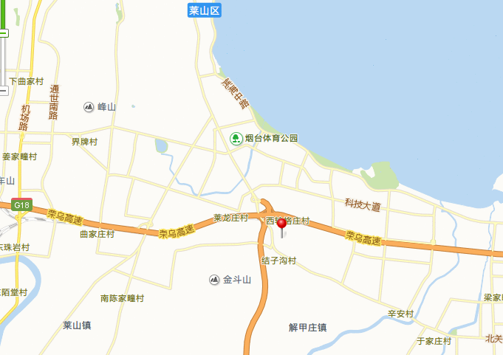

山东省烟台市莱山区滨海工业园海霸路18号

Tel:0535-6760676

Fax:0535-6760676-111

E-mail:hopetek@hopetek.net

http://www.hopetek.net